VLUCHTWINNAAR
31 mei 2019 A22 LIMOGES
Harold Zwiers
OP HERHALING……….
Voor de winnaar van de openingsvlucht van het meerdaagse fondseizoen ga ik opnieuw naar de Bossinkkamp in Den Ham. Harold presteert het om voor de derde keer op rij de eerste vlucht van het seizoen te winnen en net als vorig jaar is het een dubbelslag met de twee snelste duiven in onze CCNOO. ‘Het was zaterdagmorgen een hectische toestand’, aldus Harold, die de week voorafgaand aan de vlucht een computer aan zijn Unikonsysteem heeft gekoppeld om zo de duiven direct via het internet te gaan constateren.
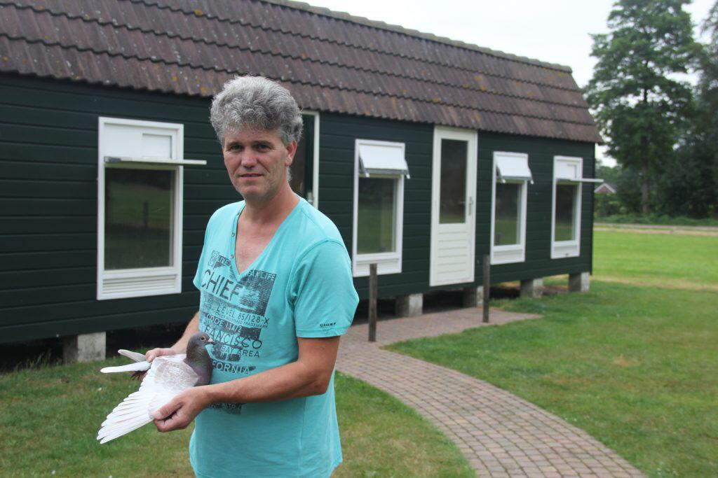
Om negentien over zes ziet Harold de vierjarige doffer, de NL15-1303161, op klep 3 zitten en is vervolgens klaarwakker.. geen piepje, geen melding, helemaal niets. Harold loopt naar het hok en dirigeert de krasdoffer voorzichtig naar klep 2 en nog gebeurt er niets. Dan maar naar klep 1 denkt Harold, maar de doffer heeft er genoeg van en vliegt naar het dak van het hok. De paniek slaat toe, maar Harold is nog wel zo verstandig om het systeem uit te schakelen en opnieuw op te starten. De doffer wordt geroepen en het bekende piepje klinkt om 06.22.09 en de eerste zege van dit seizoen is een feit. Een klein half uur later meldt zich de tweede duif aan de Bossinkkamp en is de dubbele overwinning een feit. De twee duiven klasseren zich hiermee in de top tien van de afdelingsuitslag (4e en 7e). In beide duiven zijn de topvliegers en -kwekers van Harold aanwezig. Zo is de winnaar een zoon van de bekende topdoffer ‘de Deugniet’ gekoppeld aan ‘Monalisa’, de dochter van ‘Limoosje’. De tweede duif is een zoon van ‘Het Veens Blauwtje’, de duivin die vorig jaar de 2e plaats behaalde op Limoges. De bekende wijsheid uit de duivensport komt hier weer naar voren: goed x goed brengt u succes! Nu nog iets over de winnende doffer en daarvoor gaan we twee jaar terug in de geschiedenis. Het is een mooie dag in mei als Harold de duiven loslaat voor de dagelijkse training. De duiven stormen het hok uit en na tien meter gaat het al mis. Een havik is tussen de duiven gedoken en heeft er één te pakken en u raadt het al, het is de ‘161’. Door de algehele paniek en het geschreeuw van Harold laat de havik de duif weer los, die in het lange gras valt. De havik duikt er achter aan, maar Harold is inmiddels ook ter plaatse en weet de rover te verjagen. De ‘161’ mist door de aanval de nodige slagpennen en is dat seizoen een drietal maanden uitgeschakeld. Vanaf die datum heeft de duif zijn naam ‘Hawk’. Zo zie je maar weer: elke winnaar heeft zijn eigen verhaal.
Harold, gefeliciteerd!

